**“一线课堂”集体备课**

**实践活动**

**调**

**研**

**报**

**告**

**院 系： 马克思主义学院**

**时 间： 2021年4月2日**

**地 点： 瑶里古镇**

**人 员： 江旺龙、薛长刚、石峰、赵娜、王燕、高雁平、程凌霞、颜露（学生）、吴景（学生）**

## 调研目的

为学习贯彻习近平总书记关于思想政治理论课建设的重要讲话精神，落实江西省教育厅关于组织开展高校思政课“一线课堂”活动的文件精神，全面推动习近平新时代中国特色社会主义思想的生动实践成果进教材、进课堂、进头脑，创新思政课集体备课形式，4月2日上午，马克思主义学院院长江旺龙带领《思想道德修养与法律基础》教研室教师及19级思想政治教育专业的部分学生前往瑶里古镇实地调研，开展“一线课堂”集体备课活动。

本组为《思想道德修养与法律基础》教研室部分成员老师和19级思政专业两位学生，共9人前往浮梁县瑶里镇政府及瑶里古镇实地开展调研，主要负责了解瑶里古镇在乡村扶贫、乡村教育、乡村社会保障、综合治理、红色资源的开发方面的现状，从而深入解新时代新农村发生翻天覆地的变化。本调研小组首先在瑶里镇政府扶贫办主任王志军、综治办主任张春养两位同志的陪同下，考察了村容村貌和产业企业发展情况，其次通过实地走访、访谈当地村民等方式去全面了解瑶里古镇的现状和发展。

## 调研过程

首先，镇政府扶贫办王志军主任向我们介绍了瑶里镇的脱贫情况，在就业、发展产业方面提出了落到实处的整改措施，然后展望了十四五时期新农村的发展，在基础设施和鼓励龙头企业方面提出举措，访谈期间对各位老师、同学们提出的脱贫攻坚、教育、农村社会保障、综合治理、红色资源的开发与宣传等问题进行了解答。综治办张春养主任讲述综合治理方面在结合现代信息化也上了一个新的台阶，社会呈现有序稳定，当地百姓安居乐业。在这里将继续推进文教卫生事业，巩固提升义务教育均衡发展；在未来将继续增强“宜居、宜游、宜业”的乡村振兴工作。

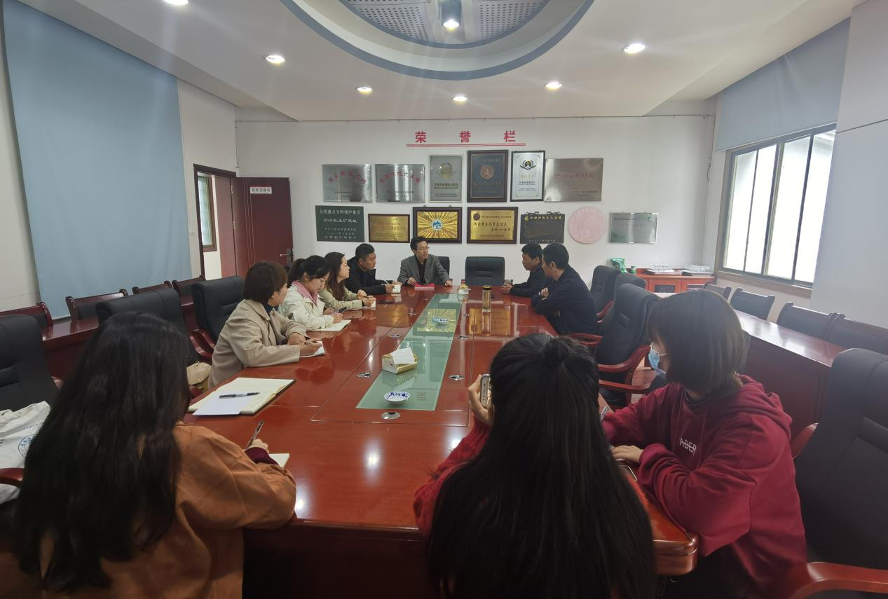

其次，院长江旺龙带领教研室老师及学生一行人前往瑶里古镇参观调研，考察了瑶里镇红色文化的开发情况，对陈毅旧居的陈列布展情况，以及程氏宗祠、吴氏宗祠、武毅祠等红色资源的宣传、保护等情况作了认真细致的调研，一起感受革命前辈在艰难岁月和艰苦条件下创造丰功伟绩的革命精神。

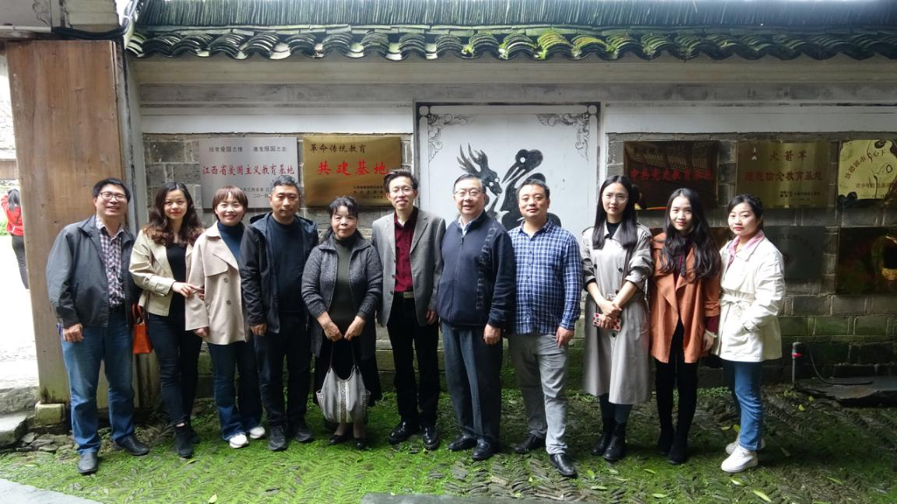

## 调研成果

### 瑶里镇脱贫攻坚工作扎实推进

瑶里镇地处皖赣两省、四县（休宁、祁门、婺源、浮梁）交界处，距景德镇市区50公里，区域面积200平方公里，下辖10个村委会，1个居委会，130个自然村，121个村（居）小组，有“十三五”省定贫困村1个（长明村），市定贫困村4个（长明村、罗源村、东埠村、高岭村），全镇总人口13705人，全镇建档立卡贫困户总规模为227户、535人，已脱贫191户、479人，2020年脱贫36户、56人，贫困发生率0.41%。按照2020年4月底前实现“双清零”目标要求，瑶里镇政府高度重视，成立“双清零”工作专班，认真部署、积极落实。牢牢把握“两不愁、三保障”脱贫标准和贫困村退出九大体系指标，因村施策、因户施策、因人施策、落实各项举措。截至4月26日，瑶里镇剩余贫困人口36户56人人均收入已达4000元以上，预计全年人均收入可达6000元以上，均已达到“两不愁、三保障”的脱贫标准。

瑶里镇积极开展扶贫产业复产，长明村认真做好菊花基地的管理，带领村民和贫困户对百亩生态茶园进行春季补苗和管理；罗源村的油茶基地和高岭村的茶叶基地积极建设，对产业发展较为薄弱的村进行统一规划，结合各村实际，重点发展茶叶种植及油茶种植，截至目前，实际完成茶园、油茶栽种面积988亩（茶叶868亩，油茶120亩），户均4.43亩。其中高岭村茶园栽种面积102亩，东埠村茶园栽种面积75亩，长明村茶园栽种面积245亩，南泊村茶园栽种面积105亩，新屋下村茶园流转面积60亩，瑶里居委会茶园栽种面积106亩，五华村茶园流转面积60亩，寺前村茶园流转面积37亩，白石塔村流转茶园52亩，查坑村9月底完成茶园流转26亩，罗源村油茶种植120亩，现已远远超过茶果面积户均两亩的标准。

### 瑶里镇生态文明建设成效明显

首先，为了提高广大群众的环保意识，瑶里镇利用悬挂环保标语，张贴过街宣传海报，网络公众号文章等各种形式进行宣传。通过大力开展环保宣传活动，极大地增强了人民群众的环保意识。同时也开展环境整治活动，对建筑垃圾和生活垃圾等进行清理，同时增设垃圾桶600个，改善了群众生产生活的环境，提升了群众对环境保护的自觉性。

其次，在全镇范围内集中开展农村连片整治工作、河道清理工作，尤其对重要道路、重要地段、重要河域进行了重点清理。在南泊村、东埠村划定饮用水源保护区，通过水源水质检测，水质达标率达到95%以上，区域内地表水均为Ⅰ类和Ⅱ类。通过实行环保网格化管理。建立企业环保数据库，规范畜禽养殖等，建立污染防治长效机制。加强水土保护，加大河道非法采金、采砂巡查监督力度，协调好镇政府相关部门对非法采金、采砂行为予以严厉打击，并联合镇城管中队等部门不定期进行非法采砂巡查工作，制止非法采砂十几起。完善河长制，镇主要河流及各村段都设立河长制公示牌，并且对公示牌进行有效管理和监督，及时更新信息配合好、协调好各村（居）委会，进一步加大完善我镇“河长制”各项工作，河长制的建立和完善提高了村级巡河的力度和广度，提高了村级河长巡河积极性，确保每周定期巡河，做到河道水清、岸绿、人水和谐，促进了瑶里镇的生态文明建设。

### 瑶里镇村容村貌持续改观

积极强化村镇管理，提升村镇面貌，打造秀美乡村。一是实施城乡环境综合大整治。在全镇范围内开展声势浩大全面深入的环境综合大整治行动。坚持高位推动，压实责任，广泛地宣传发动，周密地组织实施，镇村两级共同发力，部门协作配合，百姓积极参与。共拆除占道经营21处，面积410平方米。整理乱堆乱放14处，面积640平方米。清理乱搭乱建85处，面积240平方米。拆除破旧房屋2860平方米，清理“僵尸车”40余台，清理垃圾1320吨，拆除破旧广告牌370处，清理杂草12.54万平方米，对瑶里、东埠、长明、新屋下、寺前等村庄进行绿化改造，村庄面貌焕然一新。二是深化城乡规划管理。会同管委会加强景区建设规划管理，成立农民建房规划领导小组，对镇域内建设严格执行集体审批，落实好农民建房“限高、限大”规定，全力整治“两违”，下大力气拆除违建房屋145平方米。三是扎实推进新农村建设工作。共投入资金600多万元，完成了东埠村早禾、长明村江家、罗源村毕家、白石塔村东源山口、查坑村蛤蟆石、寺前村坑上、新屋下东进等15个点的新农村建设项目，受益农户569户，7173人。四是强化卫生清洁管理。配强保洁专业队伍，建立垃圾中转站1个，配备托运车1辆，购置洒水车1辆，新建垃圾房10个，垃圾池10个，配发垃圾桶230个，着力提升保洁水平，改善村庄环境。

### 瑶里镇旅游产业向前发展

古镇、古街、古村、遗址、青山绿水是旅游产业发展的动力和源泉，瑶里镇政府不遗余力地抓好这些珍稀资源保护。一是抓好古建古村的保护。在财力十分紧张的情况下，多方筹措资金，继续对古民居维修进行补助，集中修缮了损毁或濒临倒塌古民居42幢，做到修旧如旧。实施东埠古街沿河环境整治，完成停车场、小广场、文化墙、木桥、疏浚河道，绿化等建设，启动东埠古街14幢房屋收储及安置前期工作。二是积极推动实施美丽乡村、古镇消防安全、红色旅游等项目，建造古镇入口仿古门楼，完成古镇道路“白改黑”工程，统一店招门牌，对瑶里老街实施仿古路面改造，启动了瑶里老中学绿化改造和瑶河疏浚及防洪护堤工程，古镇的整体品味和韵味有了较大提升。三是提升景区沿线观瞻度。沿核心景区连接线，实施了绿化、亮化、美化工程，铺设草坪7.2万平方米，新建景观平台1350平方米，铺设仿古麻石路面330平方米，建设仿古景观亭3个，组织景瑶沿线村庄种植油菜、红花900多亩，沿线景观得到有力提升。

## 调研总结

这次瑶里古镇的调研，是我校思政课教师开展“一线课堂”活动的一部分。师生们通过“一线课堂”集体备课活动，不仅仅收获了中国特色社会主义发展新成就的典型案例，了解新农村翻天覆地的变化，丰富了思政课教学素材，而且，通过实地调研，更加感悟到从“革命素材”中感悟“红色精神”的思想动因，将备课的生动性与实践性集为一体，真正做到理论与实践的有机结合。